**اسهال کودکان**

عبارت است از افزایش در دفعات اجابت مزاج, افزایش مقدار مدفوع و تغییر در قوام مدفوع(شل شدن) . اسهال معمولا با فوریت در دفع , ناراحتی در اطراف مقعد , بی اختیاری , یا ترکیبی از همه اینها همراه است . هر وضعیتی که موجب افزایش ترشحات روده ای , کاهش جذب مخاطی و یا اختلال حرکتی شود , می تواند باعث پیدایش اسهال گردد . سندرم روده تحریک پذیر , بیماری التهابی روده و عدم تحمل لاکتوز , غالبا زمینه ساز پیدایش اسهال است.

بیشترین خطراتی که درارتباط با اسهال برای کودک به وجود می آید کم آبی ‚ اختلال درتعادل مواد مثل سدیم وپتاسیم وآب است.

اسهال به دونوع حاد ومزمن تقسیم میشود:

**اسهال حاد** : این نوع اسهال معمولا کمتر از دوهفته طول می کشد و خودبخود بهبود می یابد . معمولا به دلیل عوامل عفونی مثل ویروس ها و باکتری ها و عوامل بیماری زای انگلی ایجاد میشود . بهداشت ضعیف و غذا و آب آلوده و آنتی بیوتیک ها و اسهال آورها نیز می توانند اسهال حاد ایجاد نمایند.

**اسهال مزمن** : این نوع اسهال غالبا بیش از دو هفته ادامه دارد . غالبا به دنبال عواملی مثل بیماری های روده و نقص ایمنی و عوامل ناشناخته ایجاد می شود .درمان ناکافی و غیر موثر اسهال عفونی حاد نیز میتواند منجر به اسهال مزمن شود.

**علت** : عوامل بیماری زا در اسهال غالبا از طریق دهانی-مدفوعی و آب و غذای آلوده و یا فرد به فرد انتقال می یابد . در مراکزی که تماس افراد زیاد و نزدیک است مثل مهد کودک ها امکان انتقال زیاد است . شدت و موارد اسهال درشیر خواران بیش از سنین دیگر است.

**درمان اسهال:**

در اسهال خفیف برای جایگزینی مدفوع برای هر بار مدفوع اسهالی ۱۰سی سی ORS به ازای هرکیلو گرم وزن بدن استفاده می شود**.**

**اسهال خفیف** : شامل افزایش تشنگی و خشکی پوست و مخاط است . در اسهال متوسط جهت جایگزین کردن مایعات در طی ٤ ساعت ۱۰۰سی سی به ازای هر کیلوگرم وزن بدن ا آر اس(ORS) تجویز میشود.

**اسهال شدید** : جهت جایگزین نمودن مایعات از سرم درمانی استفاده میشود و حتما با نظر پزشک باید این کار صورت گیرد . درصورتی که نبض و وضیعت آگاهی به شرایط طبیعی برگردد از محلول او آر اس به تجویز میگردد . برای مدفوع ازدست رفته و درمان نگه دارنده از مایعات و ا آراس مانند استفاده میشود.

**خود مراقبتی درمراقبت در منزل:**

شناسایی علائم هشدار (کاهش شدید اشتها ‚ گود شدن زیر چشم , مخاط خشک , نداشتن اشک , کاهش ادرار عطش فراوان , وجود خون در مدفوع) ,بعد از تحمل غذا ابتدا از یک رژیم غذایی نیمه جامد و سپس جامد غیر محرک استفاده می شود . کافئین , نوشابه های گازدار و غذاهای خیلی سرد و یا خیلی گرم نباید مصرف شوند . غذاهای شیرین , چرب , پرادویه و آب میوه های صنعتی مصرف نشود . کته با ماست و موز مصرف شود.

**نحوه تهیه پودرORS (ا ار اس)** : حل نمودن یک بسته پودر در یک لیتر آب جوشیده سرد شده و نگهداری در یخچال و محلول بعد از 24 ساعت دور ریخته شود و ا ار اس با حجم کم و دفعات زیاد شروع شود . نیم ساعت قبل و نیم ساعت بعد از پودر از مصرف شیر و هرگونه غذا پرهیز شود.

ناحیه اطراف مقعد ممکن است به دلیل تماس با مدفوع اسهالی حاوی آنزیمهای گوارشی زخم شود . لذا مراقبت از این ناحیه برای کاستن از تحریک موضعی و بروز زخم ضروری است.

**اقدامات لازم برای جلوگیری از سوختن پای کودک** :

* بطور مرتب پوشک بچه را عوض کنید.
* بعد از هر بار مدفوع کردن با آب ولرم او را بشویید.
* در معرض هوا با یک دستمال لطیف پاهای کودک را خشک کنید.
* سعی شود کمتر از دستمال مرطوب برای پاک کردن کودک استفاده کنید.
* با پمادهای مخصوص سوختگی , پاهای کودک را چرب کنید.

کنترل اسهال حاد دراکثر موارد درمنزل انجام میشود. از آنجا که بیشترین عفونت هایی که منجر به اسهال حاد میشوند از طریق دهانی - دهانی گسترش می یابد . رعایت بهداشت فردی به خصوص شستشو دست ها واستفاده از آب تمیز وبهداشتی تهیه و نگهداری غذاها به روش بهداشتی میتوان اهمیت بسیاری داشته باشند.

برای کنترل مایعات بدن میتوانند دفعات تعویض کهنه های خیس شده را درنظر داشته باشند.

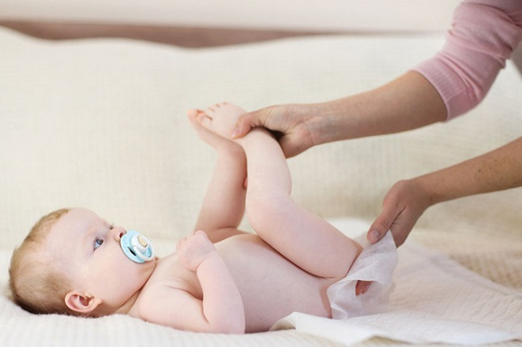

منبع:راهنمای بالینی پرستاری کودکان وونگ 2019



**بیمارستان حضرت ولی عصر (عج) ممسنی**

**اسهال**

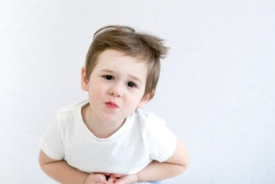

**تهیه کننده :**

**)زينب مختاري :رابط آموزشی بخش اطفال )**

**تائید کننده : دکترامرلله نگین تاجی(متخصص کودکان )**

**بهار 1403**

**کد سند : PA-BCC-105-01**